S3L1 LA NUTRICIÓN

Autótrofo o heterótrofo

Nombre del alumno: ______________________________________________ Fecha: ___________
Instrucción: Clasifica las siguientes imágenes según el tipo de nutrición, colocando sobre la línea la opción correspondiente:
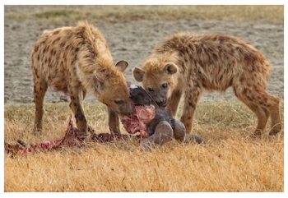 | 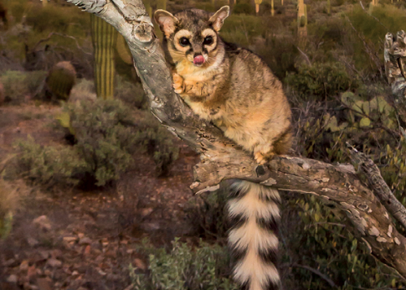 | 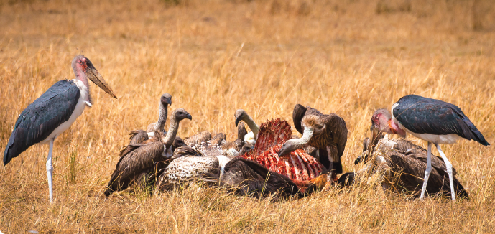
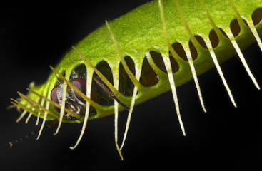 | 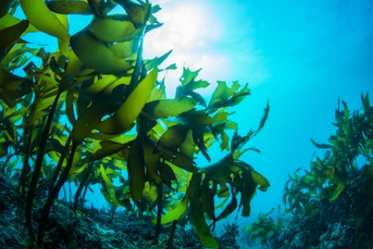
AUTÓTROFO | HETERÓTROFO CONSUMIDOR | HETERÓTROFO DESCOMPONEDOR
 | HETERÓTROFO CARROÑERO

